Konduktometrisk titrering

Formålet er at foretage en konduktometrisk titrering af en HCl-opløsning og en blanding af HCl og CH₃COOH. Koncentrationen af syrerne skal bestemmes.

Apparatur: LabPro forbundet med en konduktivitetssensor og en computer
bægerglas, 400 mL
magnetomrører
magnet
stiv med klemme
burette i buretteholder
pipette, 10 mL.

Kemikalier: 0,100 m NaOH
opløsning med HCl
opløsning med blanding af HCl og CH₃COOH.

Eksperimentelt:
Tilslut konduktivitetssensoren til LabPro - den indsættes i CH 1.
Forbind computeren til LabPro via USB-kablet. Tænd LabPro.
På sensorens kabel er der en boks med en kontakt. Kontaktens indstilles på et passende måleområde – prøv f.eks. 0 – 2000 μS/cm.
Åben Logger Pro. Logger Pro vil starte med et korrekt skærmbillede med en registrering af den benyttede sensor.
Der er indbygget en kalibrering af konduktivitetssensoren i Logger Pro, og der er ingen grund til at ændre kalibreringen til dette forsøg.
Før brug skylles elektroden med demi. vand.
Optagelsen af Data skal indstilles inden man går i gang. Klik på menulinjens ”ur” . Under Data Collection indstilles Mode til Events With Entry. Column Name ændres til Volumen, Short Name til V og Units til mL.

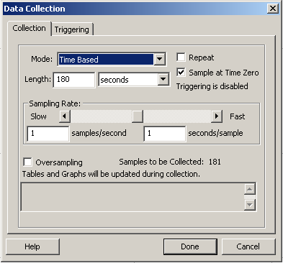
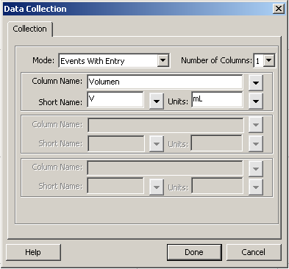

Der ændres til:

Afslut med Done.

En burette fyldes op med 0,100 m NaOH.
A) Titrering af opløsning med HCl
Med pipette overføres 10,0 mL af opløsning af saltsyre til et 400 mL bægerglas. Tilsæt ca. 200 mL (eller gerne mere) demineraliseret vand. Reaktionsblandingens store volumen vil sikre, at fortyndingseffekter for den målte konduktivitet stort set elimineres.
Dyppecellen monteret i et stativ stikkes ned i væsken, og der sørges for effektiv magnetomrøring.

Titreringen foregår på følgende måde: Vælg , og når visningen af konduktiviteten er stabil, klikkes på .
En lille dialogboks dukker op:

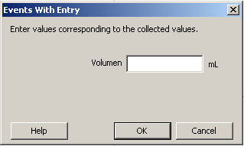

Begynd med 0 mL titrator.
Volumen titrator indtastes, og der afsluttes med OK.
Tilsæt 1 mL ad gangen. Fortsæt på denne måde indtil der i alt er tilsat 25-30 mL fra buretten. Følg titreringen i grafvinduet. Det er praktisk at autoskalere vha. .
En måleserie afsluttes med Stop .
Gem data inden videre bearbejdning

B) Titrering af en opløsning indeholdende en blanding af HCl og CH₃COOH
Forsøget udføres som ovenfor, men denne gang tages der 10,0 mL af en blanding af HCl og CH₃COOH.

Efterbehandling:

Del A), titreringen af HCl:

1) Titrerkurven består at to serier af målepunkter, som med tilnærmelse ligger langs rette linjer. Afmærk de serier af målepunkter, som naturligt ligger på linje, og lav et lineært fit vha. .
Man kan let justere sit valg af punkter ved at trække i de to markeringer og .

2) Opskriv reaktionsskemaet for titrerreaktionen.
Prøv at forklare grafens forløb så detaljeret som muligt.

3) Bestem ækvivalenspunktet ved titreringen. Beregn c(HCl).

Del B), titreringen af blandingen af HCl og CH₃COOH:

4) Afmærk de serier af målepunkter, som naturligt ligger på linje, og lav et lineært fit vha. .

5) Opskriv relevante reaktionsskemaer for titrerreaktionerne.
Prøv at forklare grafens forløb så detaljeret som muligt.

6) Bestem ækvivalenspunkterne ved titreringen. Beregn c(HCl) hhv. c(CH₃COOH).

7) Syrekoncentrationerne er blevet målt ved en konduktometrisk syre-basetitrering. Diskutér, om det er muligt at måle syrekoncentrationerne ved en kolorimetrisk syre-basetitrering.

